**GIT Department of Computer Engineering**

**CSE 222/505**

**Spring 2016**

**Homework 04**

**Onur SEZER – 121044074**

* Ödevde input.txt den alınan expressionlar ilk önce postfix e çevrilir daha sonra Assembly koduna çevrilmiş halini output.asm ye yazılır.
* Ödev Maven projesi olarak oluşturulmuştur.
* Exception Handling gerekli yerlerde kullanılmıştır.
* JUnit testleri yapılmıştır.
* Methodlar Javadoc kullanılırak implementasyon edilmiştir.
* Ödevde InfixToPostfix, PostfixEvaluator, Register ve Main classları kullanılmıştır.
* **InfixToPostfix classı**:
* Infixten postfixe çevirme işlemini yapar.
* Infixten postfixe çevirirken operatörler için stack tutuldu.
* Bu stacke oparatorler precedence ine göre atildi.
* Precedence i yüksek olan operatör stack in basinda kalmasi sağlandı.
* Postfix stringini oluşturmak için StringBuilder kullanıldı.
* Operandlar bu stringe direk atildi, operatörler ise stack ten precedence ine bakılarak alindi.
* **PostfixEvaluator classı**:
* Postfix olarak gelen ifadeyi içindeki operandlara bakarak +, - , *, /, = ve print işlemlerini yaparak Assembly coduna çevirir.
* Operandlar için stack kullanildi.
* Operator gelince stackten pop ederek operandlari alir, gerekli islenlemleri yaptıktan sonra stack e sonucu push eder.
* **Register classı**:
* Registerin idsini, değerini, register ismini tutan bir classtır.
* İçinde setter, getterlar vardır.
* **Main classı**:
* input.txt den okuma yapar.
* Okudugu line lari ArrayListe atar, sonra onlari InfixToPostfix in objesiyle postfix e çevirir.
* Postfixe çevirdekten sonra PostfixEvaluator un objesiyle Assembly koduna çevrilme işlemi yapılır.
* En son çıkan sonuçlar output.asm ye yazdırılır.

**input.txt :**

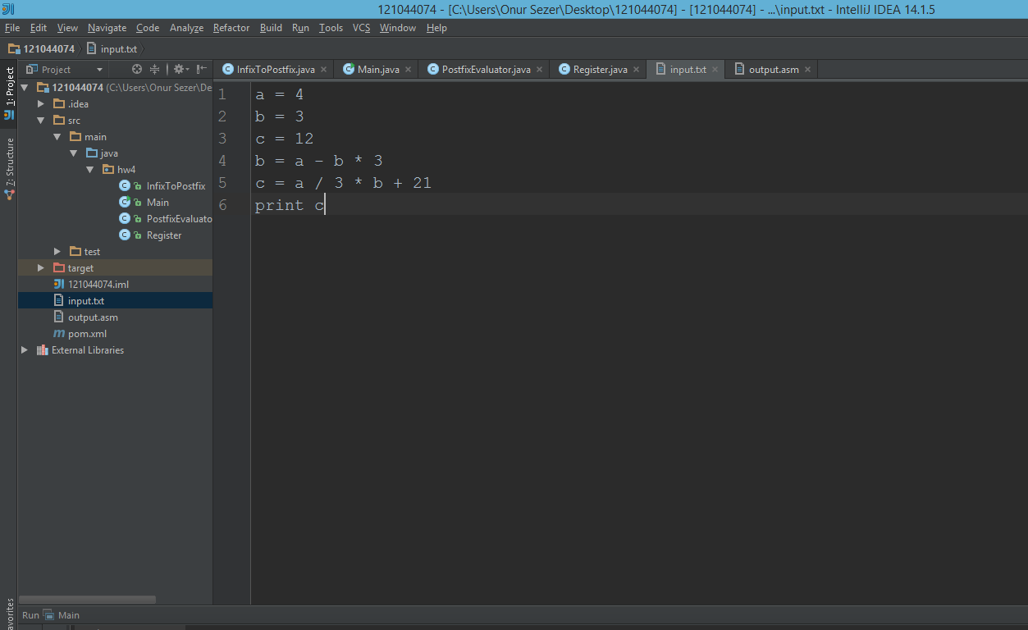

**output.asm :**

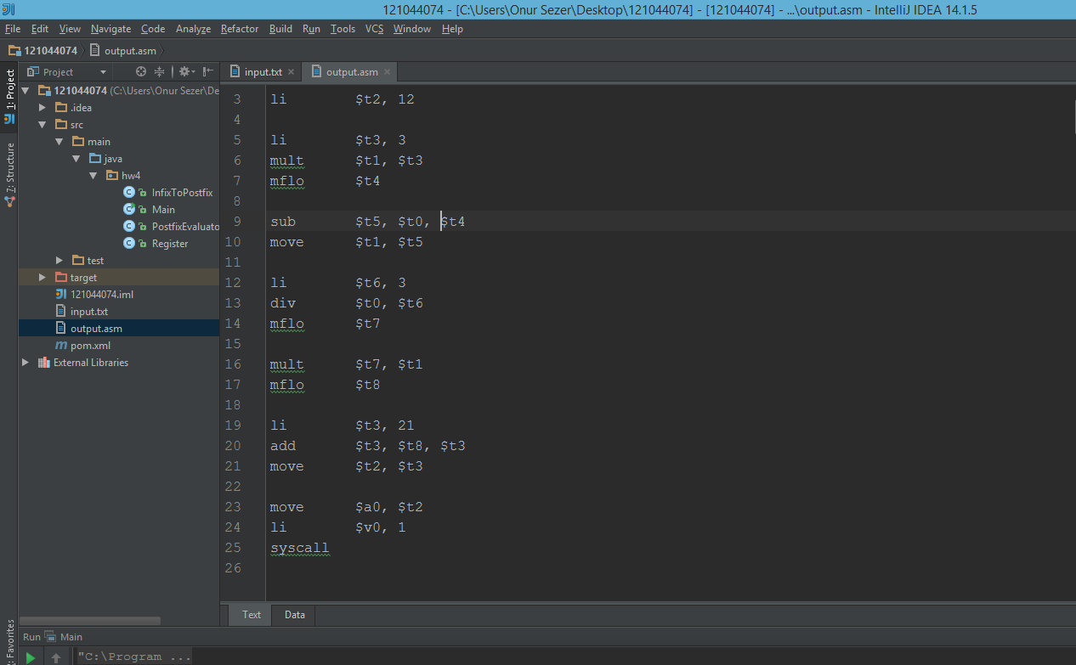

**Mars IDE sonucu:**

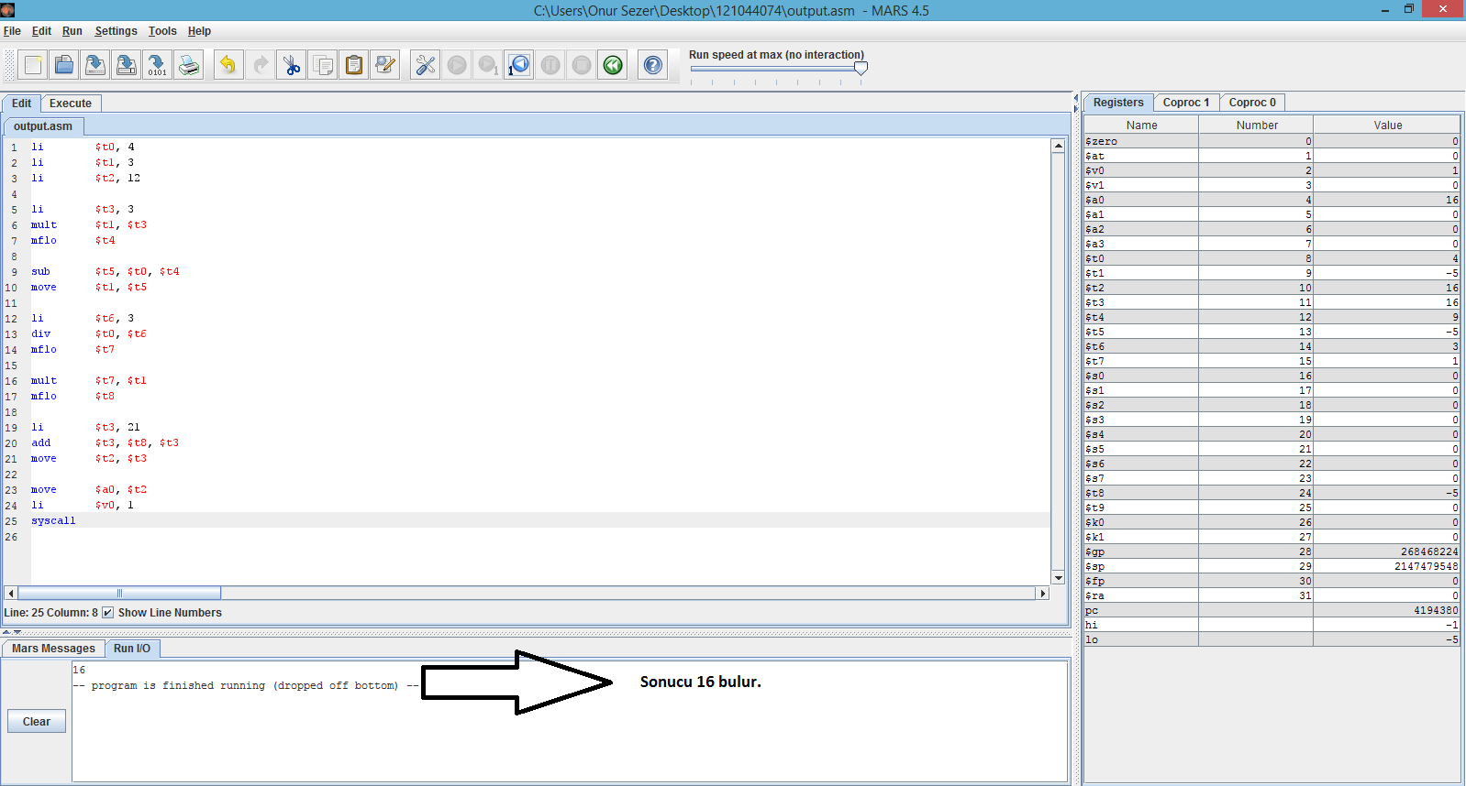

**JUnit TESTs**

1. **Test InfixToPostfix**

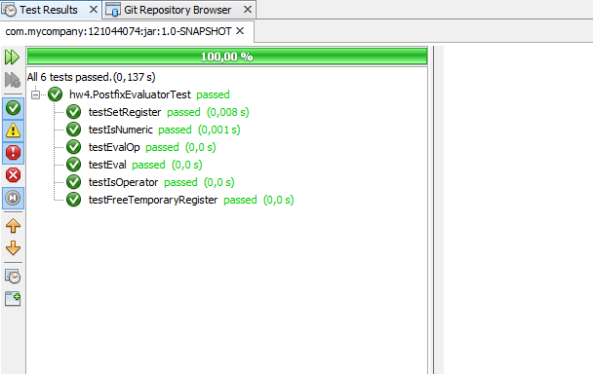

1. **Test PostfixEvaluator**

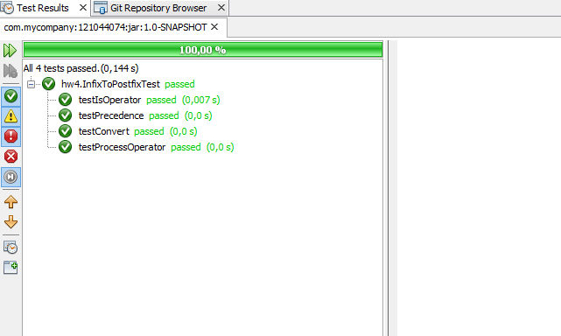

Register classinda setter, getterlar olduğundan JUnit testini yapmadım.

**Diagram**

